Comparación de enfoques de estimación espacial aplicados en zonas mineras de intensa precipitación para su aplicación en la gestión ambiental
(ESG – Gestión Ambiental)

Edwin Rafael Ocas Ramírez¹, Dánica Leonela Salazar Ildefonso²

¹Autor: Universidad Nacional de Cajamarca, Av. Atahualpa Km.3, Cajamarca, Perú (edwinrafaelocas@gmail.com, +51 982818550)
²Coautor: Minera Boroo Misquichilca, Av. Santo Toribio 173, Lima, Perú. (dsalazar@lagunasnorte.com.pe, +944216660)
____________________________________________________________________________________

RESUMEN

Las zonas mineras de alta montaña en el Perú enfrentan una marcada limitación en el monitoreo directo de variables climáticas, especialmente de la precipitación. Este estudio presenta una aplicación real en una Unidad Minera (Quiruvilca, sierra norte del Perú), donde se evalúan diferentes enfoques de estimación espacial de la lluvia a partir de registros históricos de seis estaciones pluviométricas durante el periodo 2020–2024.

Se comparan tres métodos reconocidos en la literatura científica: Polígonos de Thiessen, Inverso a la distancia (IDW) y Kriging Ordinario ; y un método tradicional : el promedio aritmético (siendo el método actual utilizado en la operación). Además del análisis comparativo, se destaca el potencial del Kriging Ordinario como base para futuras aplicaciones más avanzadas, tales como Kriging con deriva externa o co-kriging, que permitirían incorporar variables auxiliares como la altitud o la pendiente. La validación estadística se llevó a cabo mediante indicadores como RMSE, sesgo y coeficiente de determinación (R²), utilizando herramientas de análisis espacial en software GIS.

Más allá de la comparación técnica, este estudio representa una aplicación concreta y costo-efectiva que genera valor ambiental inmediato para la operación minera, al facilitar una gestión predictiva del recurso hídrico en zonas sin monitoreo directo. Validado inicialmente en la estimación espacial de precipitaciones, el modelo desarrollado tiene el potencial de ser aplicado posteriormente en el análisis geoestadístico de variables hidrogeológicas como niveles piezométricos y escurrimiento superficial en cuencas.

Esto convierte al modelo pluviométrico en una plataforma técnica habilitadora, desde la cual se podrán orientar futuros estudios ambientales clave, optimizando recursos y fortaleciendo las capacidades internas de la unidad minera.

1. Introducción

Las condiciones climáticas en zonas altoandinas del Perú, donde se ubican muchas operaciones mineras, presentan desafíos significativos para la gestión ambiental, especialmente en lo relacionado al monitoreo de precipitaciones. La escasa cobertura de estaciones pluviométricas impide una representación adecuada del comportamiento espacial de la lluvia, dificultando la toma de decisiones oportunas frente a eventos extremos, planificación de obras hidráulicas o evaluación de riesgos.

Este trabajo técnico desarrolla una propuesta metodológica para la estimación espacial de precipitaciones en contextos de limitada instrumentación, utilizando como caso de estudio una unidad minera, ubicada en el distrito de Quiruvilca, región La Libertad. Se ha seleccionado el mes de enero para el análisis, por concentrar altos volúmenes de lluvia. El modelo, sin embargo, ha sido diseñado con un enfoque modular y replicable, permitiendo su aplicación en otros meses o años mediante la actualización de los valores de precipitación acumulada.

La metodología compara cuatro enfoques técnicos: Promedio Aritmético Normal, Polígonos de Thiessen, Interpolación por Inverso a la Distancia (IDW) y Kriging Ordinario. Estos métodos, ampliamente validados en la literatura especializada y utilizados en Sistemas de Información Geográfica (SIG), fueron aplicados sobre datos históricos acumulados de seis estaciones pluviométricas de la unidad minera, con validación estadística mediante indicadores como el RMSE, aplicados a los modelos de variograma.

Más allá del análisis comparativo, el desarrollo e implementación de esta herramienta de estimación espacial genera valor tangible para la operación minera, al contar con un sistema propio, adaptable y de bajo costo que permite reforzar el monitoreo ambiental en áreas críticas sin cobertura directa. Validado en el caso de la precipitación, este modelo se consolida como una plataforma técnica sobre la cual pueden apoyarse futuras estrategias de planificación ambiental, contribuyendo a la mejora continua en la gestión del recurso hídrico y el cumplimiento regulatorio.

2. Objetivos

Objetivo general.

- Comparar y evaluar diferentes métodos de estimación espacial de precipitación mediante el análisis de Kriging Ordinario, Inverso de la Distancia y Polígonos de Thiessen con respecto al actual método de la unidad.

Objetivos específicos.

- Aplicar los métodos de Kriging Ordinario, IDW y Polígonos de Thiessen para estimar la precipitación mensual en un punto de estudio, comparando sus resultados frente a los valores reales mediante indicadores de error como sesgo y varianza.

- Determinar el método de interpolación más adecuado para representar la distribución espacial de la precipitación en zonas de alta variabilidad topográfica, tomando como referencia datos reales de estaciones pluviométricas.

3. Compilación de Datos y Desarrollo del Trabajo

3.1 Estimación por Kriging Ordinario

Se recopilaron datos históricos de precipitación correspondientes al periodo 2020–2024, provenientes de seis estaciones pluviométricas manuales ubicadas dentro del área de influencia.

Tabla 1. Lecturas de Precipitación Pluviometricas 2020-2024.
Estación  Pluviométrica | Norte (Y) | Este (X) | Año | Precipitación  Enero
Estación 1 | 9119479 | 802501 | 2024 | 181.4
Estación 1 | 9119479 | 802501 | 2023 | 192.6
Estación 1 | 9119479 | 802501 | 2022 | 157.6
Estación 1 | 9119479 | 802501 | 2021 | 326.4
Estación 1 | 9119479 | 802501 | 2020 | 80.4
Estación 2 | 9118141 | 804987 | 2024 | 174.5
Estación 2 | 9118141 | 804987 | 2023 | 217.4
Estación 2 | 9118141 | 804987 | 2022 | 138.2
Estación 2 | 9118141 | 804987 | 2021 | 309.6
Estación 2 | 9118141 | 804987 | 2020 | 83.0
Estación 3 | 9120213 | 807028 | 2024 | 183.0
Estación 3 | 9120213 | 807028 | 2023 | 151.4
Estación 3 | 9120213 | 807028 | 2022 | 110.8
Estación 3 | 9120213 | 807028 | 2021 | 332.4
Estación 3 | 9120213 | 807028 | 2020 | 128.8
Estación 4 | 9119379 | 804359 | 2024 | 177.9
Estación 4 | 9119379 | 804359 | 2023 | 174.7
Estación 4 | 9119379 | 804359 | 2022 | 136.9
Estación 4 | 9119379 | 804359 | 2021 | 334.6
Estación 4 | 9119379 | 804359 | 2020 | 84.6
Estación 5 | 9119830 | 803143 | 2024 | 180.8
Estación 5 | 9119830 | 803143 | 2023 | 178.0
Estación 5 | 9119830 | 803143 | 2022 | 141.4
Estación 5 | 9119830 | 803143 | 2021 | 329.6
Estación 5 | 9119830 | 803143 | 2020 | 82.0
Estación 6 | 9122027 | 802419 | 2024 | 178.5
Estación 6 | 9122027 | 802419 | 2023 | 183.4
Estación 6 | 9122027 | 802419 | 2022 | 145.2
Estación 6 | 9122027 | 802419 | 2021 | 330.2
Estación 6 | 9122027 | 802419 | 2020 | 70.7
Fuente: Unidad Minera en Quiruvilca (2024).

Normalización de datos

La compilación de datos se realizó considerando la estandarización o normalización en términos de media y desviación estándar de los registros. Se consolidaron los valores acumulados del mes de enero para cada estación del periodo analizado, ya que este mes representa uno de los momentos críticos de la temporada de lluvias en la zona. Para efectos de este estudio, se empleó como base de simulación el comportamiento espacial de las precipitaciones registradas en enero, con la finalidad de establecer una metodología replicable en otros periodos.

Las precipitaciones mensuales se normalizaron, (𝑋−𝜇) /𝜎, para determinar el sill (meseta) en el variograma, ya que los valores mayores a 1 ya no muestran una correlación espacial. Donde:
$$Z=\frac{X- μ}{σ}$$
- 𝑋 : Valor original de la precipitación (mensual o diaria).
- 𝜇 : Media de los valores de precipitación de todas las estaciones (o del periodo).
- 𝜎 : Desviación estándar de los valores de precipitación.
- Z : Valor normalizado.

Tabla 2. Valores normalizados.
Estación  Pluviométrica | Valor normalizado  (Z)
Estación 1 | 0.692
Estación 2 | -1.637
Estación 3 | 1.232
Estación 4 | -0.490
Estación 5 | 0.490
Estación 6 | -0.287
Fuente: Elaboración Propia.

Diferencia cuadrada de pares entre estaciones.

Para construir el variograma experimental, se calcula la diferencia al cuadrado entre los valores de precipitación de cada par de estaciones. Este análisis permite evaluar la autocorrelación espacial, bajo el supuesto de que las estaciones geográficamente más cercanas tienden a registrar valores de precipitación más similares que aquellas que se encuentran más alejadas. En otras palabras, mientras menor sea la distancia entre dos ubicaciones, mayor será su semejanza en términos de precipitación, lo cual se refleja en una menor variabilidad entre sus datos.

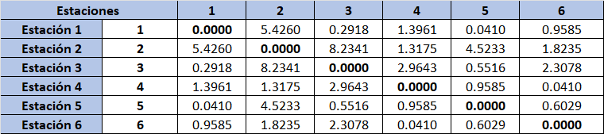
A partir de los datos de precipitación, se construye una matriz de diferencias cuadradas entre todos los pares de estaciones, utilizando la expresión : ${\left[z\left(xi​\right)-z\left(xi​+h\right)\right]}^{2}$,donde :
- $z\left(xi​\right)$ : Valor en la ubicación $xi$ (una estación)
- $z\left(xi​+h\right)$: Valor en otra ubicación a una distancia $h$ de $xi$ ​
- $h$: Vector o magnitud de distancia entre dos estaciones (espaciado)
- ${\left[z\left(xi​\right)-z\left(xi​+h\right)\right]}^{2}$: Diferencia al cuadrado entre los valores de dos estaciones separadas por una distancia $h$.
Figura 1. Se presenta la matriz para calcular la diferencia cuadrada de pares (h).

Distancia entre estaciones pluviométricas

Luego, la distancia entre estaciones se calcula aplicando teorema de Pitágoras en un plano cartesiano. Se detalla en la Figura 2.
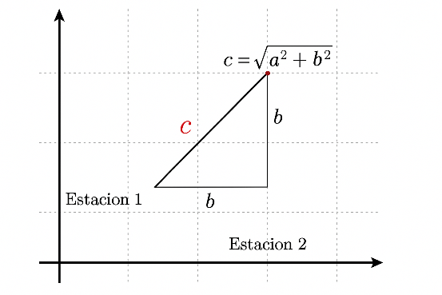
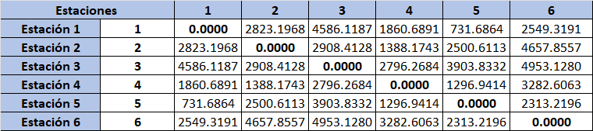
Figura 2. Distancia “c” entre dos estaciones meteorológicas cualesquiera, donde $c=\sqrt{a^{2}+b^{2}}$.
Figura 3. Matriz de cálculo de la distancia entre estaciones.
Acimut correspondiente al ángulo de tolerancia.

El siguiente paso consiste en definir el acimut y su correspondiente ángulo de tolerancia, los cuales determinan qué pares de estaciones serán considerados o descartados en el análisis.

El acimut se mide desde el eje Y positivo, que actúa como eje de referencia o dirección principal. A partir de ese eje central, se establece un rango angular de tolerancia, dentro del cual se incluyen los pares que cumplen con la dirección seleccionada. Este rango debe ser lo suficientemente amplio como para capturar el mayor número posible de pares de datos, sin perder coherencia direccional.

En la práctica, se recomienda utilizar un ángulo de tolerancia de 45° para lograr un balance adecuado entre precisión y cantidad de información.

Para la estación 1, se calcula $Δx$, $Δy$. Donde:

- $Δx:x_{2}-x_{1}$

- $Δy:y_{2}-y_{1}$

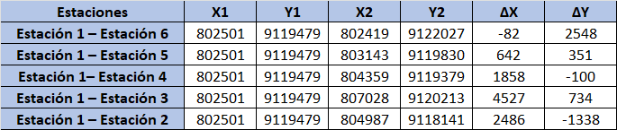
Figura 4. Se muestra la matriz del cálculo de $Δx, Δy$ en la Estación 1.

Con estos valores, se utiliza la función arcotangente mediante la fórmula:
$$θ=arctan⁡(\frac{Δx}{Δy})$$

Tabla 3. Azimut con respecto a la estación 1 y otras estaciones.
Estación  Pluviométrica | Acimut
Estación 1 - Estación 6 | 358.16
Estación 1 - Estación 5 | 61.33
Estación 1 - Estación 4 | 93.08
Estación 1 - Estación 3 | 80.79
Estación 1 - Estación 2 | 118.29
Fuente: Elaboración Propia.

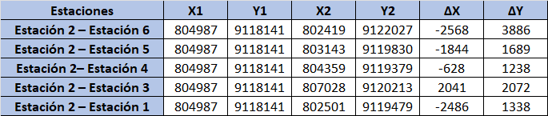
Para la estación 2, aplicamos el mismo procedimiento.
Figura 5. Se muestra la matriz del cálculo de $Δx, Δy$ en la Estación 2.
Al igual que en el caso anterior, se utiliza la función arcotangente mediante la fórmula:

$$θ=arctan⁡(\frac{Δx}{Δy})$$
Tabla 4. Acimut con respecto a la estación 2 y otras estaciones.
Estación  Pluviométrica | Azimut
Estación 2 - Estación 6 | 326.54
Estación 2 - Estación 5 | 312.49
Estación 2 - Estación 4 | 333.10
Estación 2 - Estación 3 | 44.57
Estación 2 - Estación 1 | 298.29
Fuente: Elaboración Propia.
Aplicamos el mismo procedimiento, por lo cual solo se presentan los resultados de acimut para las estaciones 3,4,5 y 6.

Tabla 5. Acimut con respecto a la estación 3 y otras estaciones.
Estación  Pluviométrica | Azimut
Estación 3 - Estación 6 | 291.48
Estación 3 - Estación 5 | 264.37
Estación 3 - Estación 4 | 252.65
Estación 3 - Estación 2 | 224.57
Estación 3 - Estación 1 | 260.79
Fuente: Elaboración Propia.

Tabla 6. Acimut con respecto a la estación 4 y otras estaciones.
Estación  Pluviométrica | Azimut
Estación 4 - Estación 6 | 323.77
Estación 4 - Estación 5 | 290.35
Estación 4 - Estación 3 | 72.65
Estación 4 - Estación 2 | 153.10
Estación 4 - Estación 1 | 273.08
Fuente: Elaboración Propia.

Tabla 7. Acimut con respecto a la estación 5 y otras estaciones.
Estación  Pluviométrica | Azimut
Estación 5 - Estación 6 | 341.76
Estación 5 - Estación 4 | 110.35
Estación 5 - Estación 3 | 84.37
Estación 5 - Estación 2 | 132.49
Estación 5 - Estación 1 | 241.33
Fuente: Elaboración Propia.

Tabla 8. Acimut con respecto a la estación 6 y otras estaciones.
Estación  Pluviométrica | Azimut
Estación 6 - Estación 5 | 161.76
Estación 6 - Estación 4 | 143.77
Estación 6 - Estación 3 | 111.48
Estación 6 - Estación 2 | 146.54
Estación 6 - Estación 1 | 178.16
Fuente: Elaboración Propia.

El ángulo θ (Acimut) indica la dirección desde una estación hacia otra, y se mide en radianes o grados, tomando como referencia el eje Y positivo (0°), permitiendo ubicar el ángulo en el cuadrante correcto. Esto asegura que el resultado se exprese dentro del rango completo de 0° a 360°. Una vez calculado, el ángulo puede transformarse a grados si fuera necesario, y compararse con un ángulo de tolerancia predefinido para decidir si el par de estaciones debe incluirse en el análisis direccional del variograma.

Anisotropía.

La continuidad espacial del fenómeno se analiza considerando las cuatro direcciones principales : azimuts de 0°, 45°, 90° y 135°, a ello se le denomina anisotropía y se manifiesta cuando el variograma presenta variaciones según la dirección espacial analizada.

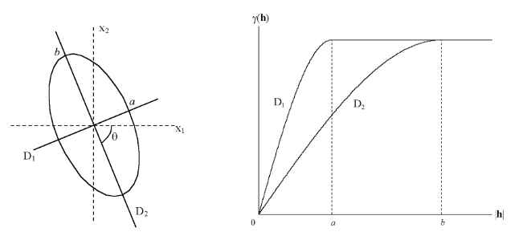
Estas diferencias se pueden detectar al comparar los variogramas experimentales construidos en distintas orientaciones, ya que un comportamiento distinto entre direcciones indica la presencia de una estructura direccional en los datos. Se puede observar en la Figura 6.

Figura 6. Ejemplo bidimensional de anisotropía geométrica representada por una razón de alcances.
Fuente : Canadian Society of Exploration Geophycists, 2022.

Intervalo de separación (Lag Interval) y la tolerancia de dicho intervalo (Lag Tolerance).

Para identificar los pares de puntos que definen una determinada distancia de separación, conocida como lag distance (h), se deben considerar varios parámetros clave: la distancia entre puntos, la tolerancia permitida para esa distancia, la dirección del azimut y su correspondiente tolerancia angular.

La combinación de todos estos elementos da origen a lo que se conoce como la plantilla de búsqueda del variograma, una estructura que guía la selección de pares adecuados para construir el variograma. Ver Figura 7.

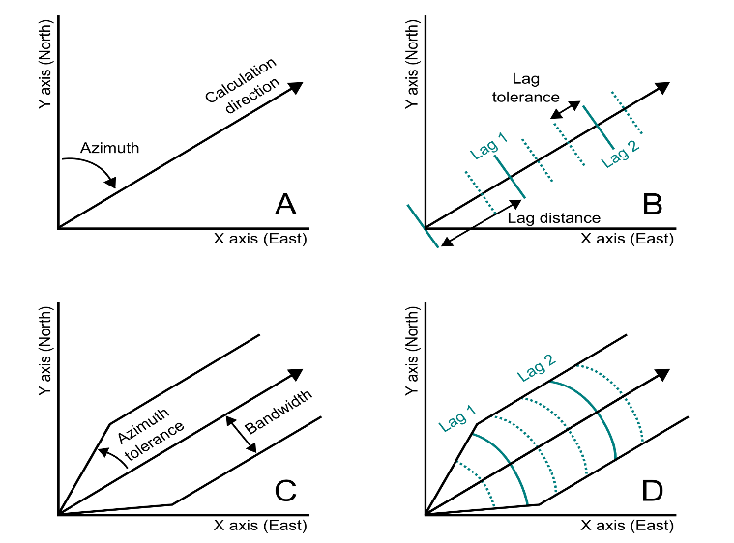

Figura 7. Plantilla de búsqueda del variograma.
Fuente: Canadian Society of Exploration Geophycists, 2022.

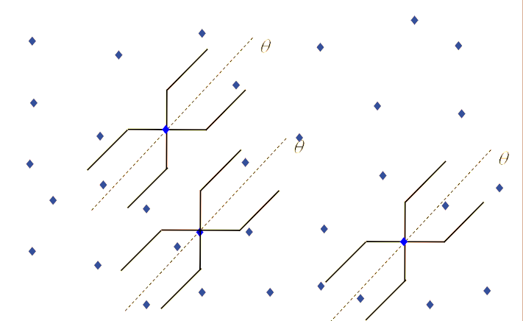
Para construir el variograma experimental, se define un valor máximo de distancia, conocido como lag distance (h), que debe pertenecer a un rango específico llamado lag interval. Este intervalo representa el espaciamiento característico entre estaciones y se siguiendo un criterio práctico: seleccionar al menos un par de estaciones que estén muy próximas y otro par que estén notablemente separadas. De esta manera, se establece un intervalo que permita capturar tanto la variabilidad de corta distancia como la de largo alcance en la región estudiada.

Figura 8. Selección de pares de acuerdo al lag interval y acimut.
Fuente : Canadian Society of Exploration Geophycists, 2022.

Este procedimiento puede ser asistido mediante herramientas especializadas como SGeMS (Stanford Geostatistical Modeling Software), que permite definir los parámetros de lag y tolerancia de forma visual e interactiva para facilitar la construcción del variograma experimental.

Tabla 9. Distancia entre estaciones lejanas, para calcular el “lag interval”.
Lag Interval | Este (X) | Norte (Y) | Altitud
Estación 6 | 802419 | 9122027 | 3953
Estación 3 | 807028 | 9120213 | 3798
Maxima Distancia | 4609.00 | 1814.00 | 155
Fuente: Elaboración Propia.

- De la Tabla 9, el valor 4609.0 m es el valor posible máximo del “lag interval”.

Tabla 10. Distancia entre estaciones cercanas, para calcular el “lag interval”.
Lag Interval | Este (X) | Norte (Y) | Altitud
Estación 1 | 802501 | 9119479 | 4137
Estación 5 | 803143 | 9119830 | 4164
Minima  Distancia | 642.00 | 351.00 | 27
Fuente: Elaboración Propia.

- De la Tabla 10, el valor 642.0 m es el valor posible mínimo del “lag interval”.

Determinar correctamente el lag interval es fundamental, ya que permite obtener un variograma experimental que refleje de manera más precisa la estructura espacial en función de la distribución real de las estaciones pluviométricas. Esto evita interpretaciones ambiguas y refuerza la consistencia del modelo variográfico.

En la Tabla 11, se presenta un ejemplo con un valor de lag distance de 500 metros, el cual se aproxima a una separación real de 642 metros, y una distancia máxima de 5000 metros, cercana a 4609 metros.

Tabla 11. Parámetros de cálculo del variograma experimental en las direcciones de azimut 0°, 45°,90° y 135°.
Parámetros de cálculos del Variograma

 | Dir1 | Dir2 | Dir3 | Dir4
Azimut | 0 | 45 | 90 | 135
Tolerancia de Azimut | 45 | 45 | 45 | 45
Lag distancia | 500
Lag tolerancia | 4600
Máxima distancia | 5000
Fuente: Elaboración Propia.

Para gráficas los variogramas experimentales mostrados para cada azimut, se graficó la distancia vs Gamma (h). Ver Figura 10,11,12,13 y 14.

Modelos aplicados en el variograma.

El variograma experimental se fundamenta en datos muestrales, los cuales están naturalmente expuestos a cierto grado de error o variabilidad. Por ello, el paso siguiente consiste en ajustar un modelo teórico al variograma que represente las tendencias generales del comportamiento espacial, pero in verse afectado por las fluctuaciones irregulares entre puntos adyacentes. Este modelo busca capturar la estructura espacial real, suavizando las irregularidades propias del muestreo.

Modelo esférico.

Este modelo describe una semivarianza que aumenta de forma rápida y lineal al principio, luego se suaviza y alcanza exactamente el sill cuando la distancia $h$ es igual al rango $a$.

$$y\left(h\right)=\left\{\begin{aligned}c_{0}+c\left[\frac{3h}{2a}-\frac{1}{2}{\left(\frac{h}{a}\right)}^{3}\right], 0<h ≤a \\ c_{0}+c, h> a \end{aligned}\right\}$$

- $c_{0}:$nugget effect (variabilidad a distancia casi cero)
- $c$ : sill parcial (meseta)
- $a :$rango (alcance)

Modelo exponencial.

Este modelo describe una semivarianza que crece rápidamente al inicio, y luego se aproxima de manera gradual al sill sin alcanzarlo de forma estricta. El rango “práctico” se considera cerca de $3a$, donde se alcanza aproximadamente el 95 % del sill.
$$y\left(h\right)=\left\{\begin{aligned}c_{0}+c\left[1-exp{\left(-\frac{h}{a}\right)}^{ }\right] para 0<h \\ 0 para h= a \end{aligned}\right\}$$
- $c_{0}:$nugget effect
- $c$ : sill
- $a :$rango

Modelo gaussiano.

Presenta una semivarianza que crece muy suavemente cerca del origen, comportándose de forma más “plana” al inicio.

$$y\left(h\right)=\left\{\begin{aligned}c_{0}+c\left[1-exp{\left(-3\frac{h^{2}}{a^{2}}\right)}^{ }\right] \\ \end{aligned}\right\}$$
- $c_{0}:$nugget effect
- $c$ : sill
- $a :$rango

Figura 9. Representación gráfica del comportamiento de los modelos.
Fuente: Revista Geológica de América Central, 2022.

Variograma Experimental.

Con los resultados calculados anteriormente (Acimut, lag distancia, lag tolerancia, se procede a construir el variograma experimental. Cabe indicar que Gamma ($h$) tiene relación entre los pares que hay en cada distancia (lag). Ver figura N 15. El variograma experimental tiene la siguiente fórmula.

$$y\left(h\right)=\frac{1}{2N(h)}\sum_{i=1}^{N(h)}{​{[Z(X_{i})- Z(X_{i}+h)]}^{2}}$$

- $y\left(h\right)$ : Valor del variograma experimental para el lag $h$ (distancia entre pares).
- $N(h)$: Número de pares de puntos separados por una distancia $h±$ tolerancia.
- $Z(X_{i})$: Valor de la variable.
- $Z(X_{i}+h)$: Valor de la variable en el punto separado una distancia $h$ de $X_{i}$.

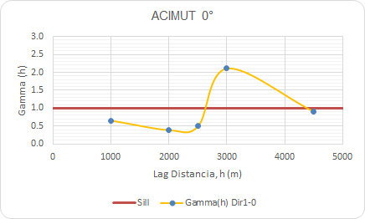
- Para Acimut 0º
Figura 10. Variograma experimental: dirección 1 (0°)

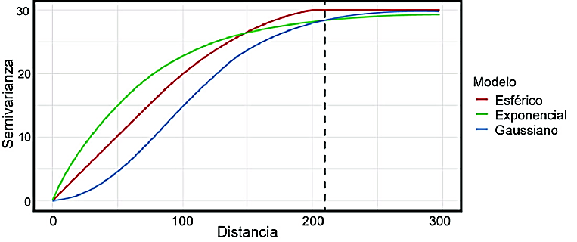
Tabla 12. Valores para graficar variograma experimental de la Figura 10.
Distancia | Gamma(h) Dir1-0º | Sill
1000 | 0.6523 | 1
2000 | 0.3846 | 1
2500 | 0.4995 | 1
3000 | 2.1120 | 1
4500 | 0.8980 | 1
Fuente: Elaboración Propia.

- Comportamiento no muy claro.
- Variograma aumenta hasta 3000 m pero con mucha dispersión.
- Direccionalmente débil.

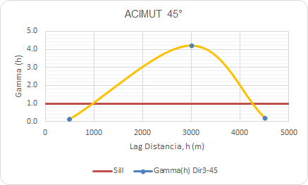
- Para acimut 45º
Figura 11. Variograma experimental: dirección 2 (45°)

Tabla 13. Valores para graficar variograma experimental de la Figura 11.
Distancia | Gamma(h) Dir2-45º | Sill
500 | 0.12 | 1
3000 | 4.22 | 1
4500 | 0.2 | 1
Fuente: Elaboración Propia.

- Picos altos, pero comportamiento irregular y disperso.
- El valor en 3000 m sube mucho ($y$ ≈ 4).
- Baja continuidad espacial en esta dirección (mal para kriging)

- Para acimut 90º

- Bastante claro : aumento progresivo de la semivarianza hasta 2500 m.
- Menor ruido respecto a otras direcciones.
- Indicio de estructura espacial fuerte y continua.
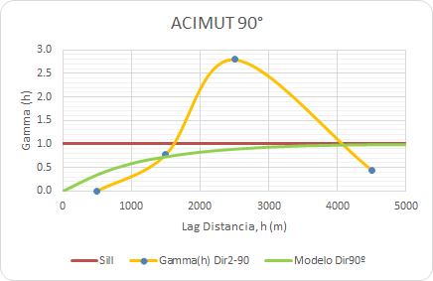
Figura 12. Variograma experimental: dirección 3 (90°)

Tabla 14.Valores para graficar variogramas experimentales de la Figura 12.
Distancia | Gamma(h) Dir3-90º | Sill
500 | 0.000 | 1
1500 | 0.775 | 1
2500 | 2.799 | 1
4500 | 0.444 | 1
Fuente: Elaboración Propia.

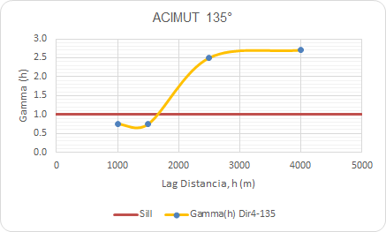
- Para acimut 135º
Figura 13. Variograma experimental: dirección 4 (135°)

Tabla 15. Variograma experimental de la Figura 13.
Distancia | Gamma(h) Dir4-135º | Sill
1000 | 0.775 | 1
1500 | 0.776 | 1
2500 | 2.500 | 1
4000 | 2.700 | 1
Fuente: Elaboración Propia.

- Variograma más estable y suave.
- Aumento consistente hasta 2500 m.
- No indica buena continuidad.

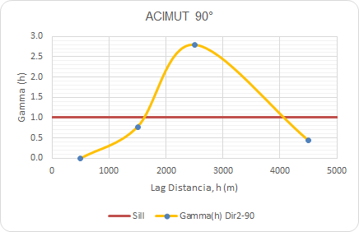
- Analizando las 4 direcciones (0º, 45º, 90º y 135º), que mejor se ajusta para el modelo:
es Acimut de 90° muestra una estructura espacial clara y progresiva.

Modelando Variograma Experimental

Estos valores deben ajustarse a una curva (fórmula matemática), una que describa las principales características, mientras ignora la fluctuación errática de punto a punto. Las funciones para el ajuste son: Modelo esférico, modelo exponencial y modelo gaussiano.

Figura 14. Modelando variograma experimental: dirección 3 (90°).

Tabla 16. Valores para graficar el modelo de la Figura 14.
Distancia | Modelo Dir90º | Sill
0 | 0.0000 | 1
500 | 0.353 | 1
1000 | 0.593 | 1
1500 | 0.736 | 1
2500 | 0.899 | 1
3000 | 0.942 | 1
3500 | 0.969 | 1
4000 | 0.984 | 1
4500 | 0.992 | 1
5000 | 0.996 | 1
Fuente: Elaboración Propia.

De la Figura N° 14 en el acimut 90° presenta la precipitación mejor comportamiento estructural. Se verificará cual modelo se ajusta mejor.

Para ello se escoge el modelo que presente menor valor de RMSE.

Cálculo del RMSE (Root Mean Square Error)

El cálculo permite cuantificar cuán bien un modelo teórico de variograma se ajusta a los datos experimentales. Evalúa la diferencia entre los valores que predice el modelo y los valores observados, considerando todas las distancias (lags) analizadas. Al calcular la raíz cuadrada del promedio de los errores al cuadrado, el RMSE expresa ese desajuste en las mismas unidades que la variable original, lo que lo hace fácil de interpretar.

En términos prácticos, cuanto más bajo sea el RMSE, mejor es el ajuste del modelo a los puntos experimentales. Por eso, es una herramienta clave para comparar distintos modelos teóricos (como el exponencial, esférico o gaussiano) y seleccionar aquel que represente con mayor precisión la estructura espacial de los datos analizados. Presenta la siguiente fórmula:

$$RMSE=\sqrt{\frac{1}{n}\sum_{i=1}^{n}{{(y_{model}(h_{i}) -y_{exp}(h_{i}))}^{2}}}$$

- ​$(y_{model}(h_{i}) :$valor del variograma modelo en el lag $h_{i}$.
- $y_{exp}(h_{i}) :$valor del variograma experimental en ese mismo lag.
- $n$ : número total de lags (pares de puntos).

Tabla 17. Raíz del error cuadrático medio (RMSE) con acimut de 90°.
Modelo Dir 90º

RMSE Esférico | 1.013
RMSE Gaussiano | 1.066
RMSE Exponencial | 0.955
Fuente: Elaboración Propia.

El modelo exponencial se ajusta mejor a los datos experimentales en conjunto, tiene forma suave y progresiva, ideal para datos de precipitación, respeta la continuidad, refleja la estructura espacial real con mayor fidelidad.

Por tanto, se elige el modelo exponencial porque:
- Tiene el menor error de ajuste.
- Su forma es coherente con el comportamiento real de la precipitación.

Parámetros del modelo exponencial para el variograma experimental.

Tabla 18. Parámetros del variograma experimental del modelo exponencial Dir90º
Modelo de variograma Dir90º

Nº Estructura | c | Tipo de estructura | a
0 | 0.0 | Varianza pepita
1 | 1.0 | Exponencial | 1200
Fuente: Elaboración Propia.

Aplicación del Kriging Ordinario.

Kriging ordinario se basa en el supuesto que la variación es aleatoria y espacialmente dependiente. Se aplica Kriging Ordinario, cuando se desconoce la media de los datos. Goovaerts, (1997) ; Chiles & Delfiner, (2012)

El modelo exponencial del variograma es:

$$y\left(h\right)=\left\{\begin{aligned}c_{0}+c\left[1-exp{\left(-\frac{h}{a}\right)}^{ }\right] para 0<h \\ 0 para h= a \end{aligned}\right\}$$

$c_{0}:$0
$c$ : 1
$a :1200$

Para el cálculo de la precipitación media mensual, para mayor facilidad escogemos un punto desconocido que este dentro del área de la unidad. Ver Figura 15.

- Este (X): 803391 m.
- Norte (Y): 9118962 m
Figura 15. Ubicación espacial del punto aleatorio desconocido.

Figura 16.Matriz de distancia, entre todos los pares posibles de las 6 estaciones y el punto aleatorio desconocido.
Matriz V, mediante la siguiente fórmula.

La cantidad $μ(x_{0})$ es un multiplicador de Lagrange introducido para lograr la minimización. En función al modelo exponencial.

En matriz queda:

$$\left(\begin{matrix}y\left(x_{1}-x_{1}\right) & ... & y\left(x_{1}-x_{n}\right) \\ y\left(x_{1}-x_{1}\right) & ... & y\left(x_{n}-x_{n}\right) \\ 1 & ... & 1\end{matrix}\right)\left(\begin{matrix}λ_{1} \\ λ_{n} \\ - μ\end{matrix}\right)=\left(\begin{matrix}y\left(x_{1}-x_{0}\right) \\ y\left(x_{n}-x_{0}\right) \\ 1\end{matrix}\right)$$
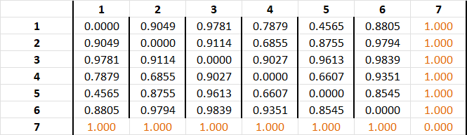
Figura 17. Calculamos la Matriz V. Para eso aplicamos la función exponencial.
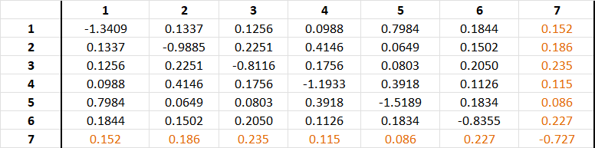
Inversa de la Matriz V (V⁻¹):
Figura 18. Inversa de la Matriz V (V⁻¹):

Matriz E, varianzas requeridas para el punto desconocido:

Tabla 19.Matriz E, varianzas requeridas para el punto desconocido.
1 | 0.575874
2 | 0.775899
3 | 0.959446
4 | 0.584525
5 | 0.528707
6 | 0.931404
7 | 1.00
Fuente: Elaboración Propia.

El conjunto de pesos que provee estimaciones imparciales con una varianza de estimación mínima es calculado multiplicando V⁻¹ por E.

Matriz w: $w=V^{-1}*E$

Cálculo del valor estimado:

$$\hat{v}= \sum_{i=1}^{n}{wi * vi}$$

Tabla 20. Estimación del valor desconocido de la precipitación media mensual.
Estaciones | Z (mm) | Pesos  $${w=(V}^{-1}*E)$$ | Peso * Valor (z)
Estación 1 | 181.400 | 0.256 | 46.381
Estación 2 | 174.500 | 0.129 | 22.431
Estación 3 | 183.000 | 0.039 | 7.198
Estación 4 | 177.900 | 0.277 | 49.201
Estación 5 | 180.800 | 0.270 | 48.808
Estación 6 | 178.500 | 0.031 | 5.537
7 Lagrange |  | 0.054 | $Σ =$179.555
Fuente: Elaboración Propia.

La Tabla 20, muestra la estimación de la precipitación media mensual igual a 179.555 mm del año 2024 y del mes de enero de todas las estaciones. A diferencia de Media Aritmética y Thiessen, Kriging ha estimado la precipitación media mensual no en un área sino en un punto con coordenadas E: 803391 y N: 9118962.

Este procedimiento se adapta y se puede realizar para cada año y mes, según el propósito que se esté analizando.

3.2 Estimación por Método Polígonos de Thiessen.

Este es un método parcialmente gráfico, se asigna valores de puntos desde estaciones a un área determinada. Se unen estaciones de medición adyacentes y se construyen mediatrices para aproximar un área de influencia.

Los polígonos se crean donde se cruzan las líneas, marcando el área de influencia de cada estación.
Se supone que cada área de polígono está influenciada por la estación de lluvia dentro de ella, es decir, si P1, P2, P3, ... son las precipitaciones en las estaciones individuales, y A1, A2, A3, ... son las áreas de los polígonos que rodean estas estaciones, (áreas de influencia) respectivamente, la profundidad promedio de lluvia. (Burrough & McDonnell, 1998)

Una vez completada las precipitaciones de todas las 6 estaciones, es necesario saber el área de influencia de cada estación sobre la unidad. Para eso hacemos uso del programa ArcGIS teniendo en cuenta el procedimiento.

$$P_{ave}= \frac{\sum{A_{1} * P_{1}}}{\sum{A_{1}}}$$
Donde:

$\sum{A_{1} }$= 𝐴 = Área total de la cuenca.

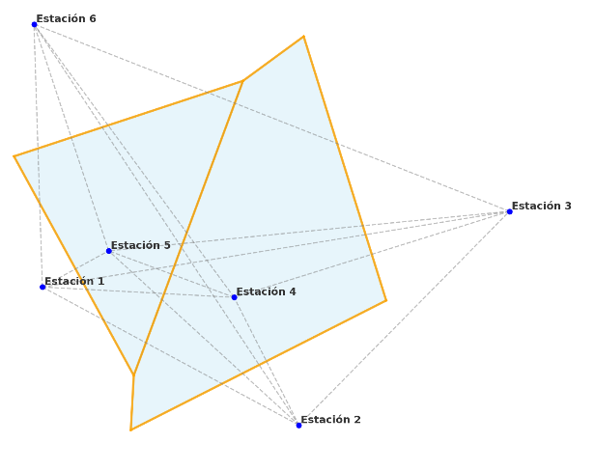
Una de las principales desventajas del método de Thiessen es su rigidez, ya que cualquier modificación en la ubicación o cantidad de estaciones pluviométricas requiere rehacer completamente el diagrama, lo que limita su adaptabilidad en redes que cambian con frecuencia.
Figura 19. Construcción de los polígonos de influencia en la unidad.

Donde:
- Mediatrices (líneas naranjas)
- Conexiones entre estaciones que generan las mediatrices (lineas punteadas)

Tabla 21. Descripción de áreas y pesos para Thiessen.
Estación  Pluviométrica | Área (Km2) | Pesos | Precipitación  Enero 2024
Estación 4 | 4.6695 | 0.6267 | 177.9
Estación 5 | 2.7817 | 0.3733 | 180.8
 | $Σ =$7.45 | 1
Fuente: Elaboración Propia.

Aplicación del Método Polígonos de Thiessen.

Para estimar la precipitación mensual promedio en el área de estudio correspondiente a enero de 2024, se aplicó el método de Thiessen, el cual consiste en asignar a cada estación pluviométrica una zona de influencia.

Utilizando las coordenadas UTM de seis estaciones, se construyeron los polígonos de Thiessen (uso del programa ArcGIS), los cuales fueron posteriormente recortados al área delimitada de análisis. Como resultado, únicamente las estaciones 4 y 5 presentaron áreas de influencia válidas dentro del dominio, con superficies de 4.6695 km² y 2.7817 km², respectivamente. A partir de estas áreas, se determinaron los pesos relativos de cada estación (62.67% y 37.33%).
Ahora aplicamos:

$$P_{ave}= \frac{\sum{A_{1} * P_{1}}}{\sum{A_{1}}}$$

Tabla 22. Estimación por Thiessen.
Estación  Pluviométrica | Promedio
Estación 4 | 111.48
Estación 5 | 67.45
Promedio ponderado  Estimado | $$Σ = 178.93$$
Fuente: Elaboración Propia.

La precipitación mensual estimada para el área de estudio en enero de 2024 es de 178.93 mm, según el método de Thiessen con las áreas de influencia reales de las estaciones 4 y 5.

3.3 Estimación por el Método de Inverso a la distancia (IDW).

El método de Interpolación por el Inverso de la Distancia (IDW) es una herramienta que permite estimar el valor de una variable en zonas donde no se cuenta con datos, utilizando la información proveniente de puntos cercanos.

Su fundamento radica en que los puntos ubicados más próximos al sitio de interés tienen mayor influencia en el cálculo que aquellos más alejados, ya que el peso asignado a cada dato disminuye conforme aumenta la distancia. Estos pesos se determinan con una función inversa basada inversa basada en la distancia elevada a una potencia definida (cuadrada o cúbica), Li & Heap (2014). En el présente trabajo, se aplicó el IDW para estimar la precipitación mensual en un punto específico (Este (X) : 80339, Norte (Y) : 9118962) para enero de 2024, utilizando como referencia la distancia entre dicho punto y cada una de las estaciones pluviométricas disponibles.

Aplicación del Método Inverso a la distancia (IDW).

Este método resulta especialmente ventajoso en contextos donde las estaciones están dispersas, permitiendo generar estimaciones rápidas y razonables apoyadas en la cercanía espacial. Las formulas principales de interpolación :

$${Z^{*}(x)}_{ }= \sum_{i=1}^{N}{(Z_{i}*λ_{1})}$$

$${λ_{1}}_{ }= \frac{\frac{1}{d_{i}^{2}}}{\sum_{j=1}^{N}{(\frac{1}{d_{j}^{p}})}}$$

Donde:

$Z^{*}(x)=$ Valor estimado en el punto desconocido.
$Z_{i} =$ Precipitación registrada en la estación $i$.
$d_{i}^{ }$= Distancia entre el punto desconocido y la estación $i$.
$p^{ }$: Potencia del inverso ($p^{ }=2)$
$λ_{1}=$ Peso normalizado para la estación $i$.

Tabla 23. Cálculo del inverso entre distancias.
Estaciones | $$Z_{i}$$ | $$d_{i}^{ }$$ | $$\frac{1}{d_{i}^{2}}$$ | $$\sum_{j=1}^{N}{(\frac{1}{d_{j}^{p}})}$$
Estación 1 | 181.400 | 1029.27 | 9.4394E-07 | 3.54596E-06
Estación 2 | 174.500 | 1794.79 | 3.10438E-07 | 3.54596E-06
Estación 3 | 183.000 | 3846.14 | 6.76006E-08 | 3.54596E-06
Estación 4 | 177.900 | 1054.00 | 9.0016E-07 | 3.54596E-06
Estación 5 | 180.800 | 902.73 | 1.2271E-06 | 3.54596E-06
Estación 6 | 178.500 | 3215.43 | 9.67211E-08 | 3.54596E-06
Fuente: Elaboración Propia.

Tabla 24. Estimación por IDW.
Estaciones | $$Z_{i}$$ | $$λ_{1}$$ | $${Z^{*}(x)}_{ }$$
Estación 1 | 181.400 | 0.26298000 | 47.70457
Estación 2 | 174.500 | 0.08754684 | 15.27692
Estación 3 | 183.000 | 0.019064102 | 3.488731
Estación 4 | 177.900 | 0.253855047 | 45.16081
Estación 5 | 180.800 | 0.346056182 | 62.56696
Estación 6 | 178.500 | 0.027276393 | 4.868836
 |  |  | $Σ =$ 179.0668
Fuente: Elaboración Propia.
La precipitación mensual estimada enero de 2024 es de 179.0668 mm, según el método IDW, para el punto Este (X) : 80339, Norte (Y) : 9118962).

3.4 Método de Media aritmética.

El método de la media aritmética es una técnica sencilla de estimación que consiste en calcular el promedio de los valores registrados en todas las estaciones disponibles, sin considerar su ubicación o distancia respecto al punto de análisis.

En esta metodología, se asume que todas las estaciones tienen la misma influencia sobre el área de estudio, por lo que cada una contribuye en igual proporción al valor final.

En el presente estudio, este método se empleó para obtener una estimación general de la precipitación mensual, considerando únicamente los valores medidos, sin aplicar ponderaciones ni criterios espaciales. Si bien se trata de un enfoque básico, puede resultar útil en zonas con distribución homogénea de estaciones o cuando se requiere una referencia rápida. Aplicamos la siguiente formula :

$$P= \frac{1}{n}\sum_{i=1}^{n}{P_{i}}$$
Donde:

$P$ : Precipitación promedio estimada,
$P_{i}:$Valor de precipitación registrado en la estación $i_{ }$
$n$ : Número total de estaciones.

Tabla 25. Estimación por Media aritmética
Estaciones | $$Z_{i}$$ | $$P_{i} / n$$
Estación 1 | 181.400 | 30.23
Estación 2 | 174.500 | 29.08
Estación 3 | 183.000 | 30.50
Estación 4 | 177.900 | 29.65
Estación 5 | 180.800 | 30.13
Estación 6 | 178.500 | 29.75
 |  | 179.35
Fuente: Elaboración Propia.

La precipitación mensual estimada enero de 2024 es de 179.35 mm, según el método de media aritmética.

4. Presentación y discusión de resultados.

4.1 Análisis del cálculo de Varianza Error, para método de Kriging Ordinario.

El cálculo de la varianza del error permite cuantificar la incertidumbre asociada a cada estimación espacial. Esta varianza no depende únicamente de la distancia entre puntos, sino también de la distribución espacial de las muestras y del modelo de variograma ajustado. Su valor se interpreta como una medida de cuán confiable es la predicción en una ubicación determinada: a menor varianza, mayor precisión estimada. Se puede calcular mediante la siguiente fórmula:

$$σ_{KO}^{2}(x_{0})=\sum_{∝=1}^{n}{λ_{α}y (x_{α}-} x_{0})+μ$$

$σ_{KO}^{2}$ = Varianza del error de Kriging Ordinario en el punto de estimación $x_{0}$.
$λ_{α}$= Peso asignado a la muestra $λ_{α}$ durante la interpolación por Kriging.
$y ( x_{α} -x_{0})$= Valor del variograma entre la muestra $x_{α}$​ y el punto de estimación $x_{0}$.
$μ$= Multiplicador de Lagrange.

Tabla 26. Cálculo de Varianza del error de Kriging Ordinario.
Nº | E | Pesos | E*Pesos
1 | 0.575874 | 0.256 | 0.14742374
2 | 0.775899 | 0.129 | 0.10009097
3 | 0.959446 | 0.039 | 0.03741839
4 | 0.584525 | 0.277 | 0.16191343
5 | 0.528707 | 0.270 | 0.14275089
6 | 0.931404 | 0.031 | 0.02887352
 |  |  | $Σ =$0.618470948
Fuente: Elaboración Propia.

- Lagrange= 0.054. Ver Tabla 20.

- Varianza de error: 0.62 + 0.054= 0.674

Entonces por el método Kriging se obtiene la precipitación media mensual de enero de 2024 es 179.555 mm en acimut 90° con una varianza de error de 0.674.

4.2 Análisis del cálculo de Varianza Error, para Método Polígonos de Thiessen.

El método de Polígonos de Thiessen no incorpora directamente un cálculo formal de la varianza del error. Sin embargo, puede evaluarse indirectamente su incertidumbre mediante el análisis de la variabilidad entre las estaciones utilizadas, considerando la dispersión de los datos en función del área de influencia asignada a cada estación. Se puede calcular mediante la siguiente fórmula:

$$σ_{p}^{2}=s_{x}^{2}.(\sum_{ⅈ=1}^{n}{C_{ⅈ}^{2}}+\frac{1}{A^{2}}-\frac{2 .\sum_{ⅈ=1}^{n}{C_{ⅈ}}}{A})$$

$σ_{p}^{2}$= Varianza del error asociada al método de Thiessen.
$s_{x}^{2}$= Varianza a priori o varianza base de la precipitación en el área de estudio.
$C_{ⅈ}$= Área del polígono Thiessen de la estación $ⅈ$ dividido entre el área total.
$A$= Área total del dominio de estudio

Tabla 27.Cálculo de Varianza del error de Polígonos de Thiessen.
Nº | Área | Pesos | Pesos²
1 | 4.6695 | 0.6267 | 0.393
2 | 2.7817 | 0.3733 | 0.139
 |  |  | $Σ =$0.532
Fuente: Elaboración Propia.

Entonces por el método Polígonos de Thiessen la precipitación media mensual de enero de 2024 es 178.93 mm con una varianza de error de 0.532.

4.3 Análisis comparativo del sesgo entre la metodología actual en la operación (media aritmética) y los 3 métodos de estimación espacial.

El análisis comparativo entre la metodología actualmente utilizada en la operación que es la media aritmética, y tres enfoques de estimación espacial —Kriging Ordinario, Inverso a la Distancia (IDW) y Polígonos de Thiessen— permite identificar diferencias importantes en la forma en que se representa la distribución de la precipitación en el territorio. Aunque la media aritmética entrega una estimación directa y sencilla, no considera la ubicación ni la influencia espacial de las estaciones, lo que puede limitar su representatividad en áreas con alta variabilidad.

En cambio, los métodos espaciales incorporan información geográfica en el proceso de estimación, lo que permite obtener resultados más ajustados a la realidad del terreno. Este tipo de análisis resulta clave para evaluar el grado de precisión de las metodologías aplicadas y fundamentar la elección de un modelo más adecuado para la gestión y monitoreo hidrometeorológico. Calculamos el sesgo mediante las siguientes formulas:

- Sesgo absoluto: $Z_{estimado}- Z_{real}$

- Sesgo relativo (%): $\frac{Z_{estimado}- Z_{real}}{Z_{real}} x 100$

Tabla 28. Análisis comparativo del sesgo entre la metodología.
Método | Z  Estimado | Z  (Media Áritmetica) | Sesgo Absoluto | Sesgo Relativo (%)
KO | 179.555 | 179.35 | 0.205 | +0.1143
Thiessen | 178.93 | 179.35 | -0.2832 | -0.1579
IDW | 179.0668 | 179.35 | -0.42 | -0.2342
Fuente: Elaboración Propia.

Se infiere que el método de Kriging Ordinario presenta el menor sesgo relativo, con una leve sobreestimación respecto al valor real promedio, lo que refleja un alto grado de precisión. Por su parte, el método IDW muestra una estimación ligeramente inferior al valor de referencia, debido a la mayor influencia de estaciones cercanas con registros menores al promedio general.

Finalmente, el método de Polígonos de Thiessen evidencia la mayor subestimación relativa, lo cual se asocia a su enfoque determinista basado únicamente en la asignación de áreas de influencia fija, sin considerar variaciones espaciales internas.

4.4 Discución de resultados

- Se desarrolló un análisis comparativo de métodos de estimación espacial de precipitación para el mes de enero de 2024, pero pudiendo ser replicado en cada año y mes, aplicando tres (3) enfoques espaciales metodológicos : Polígonos de Thiessen, Inverso a la Distancia (IDW) y Kriging Ordinario para hacer la comparación con la Media Aritmética (actual en operación). El estudio se basó en registros de (6) seis estaciones pluviométricas, con un promedio real mensual observado de 179.35 mm.

- La estimación de la precipitación media mensual para enero de 2024 mediante el método de Kriging Ordinario arrojó un valor de 179.555 mm, utilizando un modelo exponencial ajustado en dirección de acimut 90°, con una varianza del error de 0.674 mm². Este resultado no solo se aproxima con alta precisión al valor real, sino que además permite incorporar una medida cuantitativa de incertidumbre en la estimación. En contraste, el método de Polígonos de Thiessen estimó una precipitación de 178.93 mm, con una varianza de error calculada en 0.532 mm².Aunque esta última varianza puede parecer menor en valor numérico, no proviene de un modelo geoestadístico explícito, sino de un enfoque determinista basado en áreas de influencia, sin considerar la correlación espacial entre estaciones. Por ello, pese a la diferencia numérica en la varianza, el Kriging sigue siendo el método más robusto, preciso y confiable, al proporcionar tanto la estimación como la estructura de error basada en la distribución espacial de los datos.

- Se estimó la precipitación para un punto específico con coordenadas UTM X: 803391, Y: 9118962 utilizando los distintos métodos evaluados. La media aritmética, correspondiente a la metodología actualmente en operación, arrojó un valor de 179.35 mm. Por su parte, el método de Kriging Ordinario estimó una precipitación de 179.555 mm, con un leve sesgo positivo de +0.11 %, siendo el más preciso entre los enfoques espaciales. El método de Inverso a la Distancia (IDW) proporcionó un valor de 179.0668 mm, evidenciando una ligera subestimación de −0.16 %, atribuida a la influencia de estaciones cercanas con registros menores al promedio. Finalmente, el método de Polígonos de Thiessen entregó una estimación de 178.93 mm, con un sesgo relativo de −0.23 %, el más alto entre los modelos espaciales analizados, reflejando su menor capacidad para representar adecuadamente la variabilidad espacial interna.

- Los resultados obtenidos a partir del análisis comparativo de métodos de estimación espacial permiten proyectar su aplicación en estudios hidrológicos más amplios, como el monitoreo de cuencas hidrográficas y la generación de modelos del nivel freático a partir de datos de piezometría. La capacidad del Kriging Ordinario para incorporar la variabilidad espacial y cuantificar la incertidumbre lo convierte en una herramienta útil para interpolar datos en zonas donde la red de monitoreo es dispersa, lo que es común en zonas altoandinas.

5. Conclusiones

- Se identificaron diferencias significativas en la precisión de los métodos de estimación espacial de precipitación, al tomar como referencia el valor promedio obtenido mediante la media aritmética (179.35 mm) para el mes de enero de 2024, lo que permitió evaluar con claridad el comportamiento de cada enfoque.

- Se comprobó que el Kriging Ordinario fue el método más preciso, con una estimación de 179.555 mm, un sesgo absoluto de 0.205 mm y un sesgo relativo de +0.1143 %, posicionándose como la técnica más confiable para representar espacialmente la precipitación en zonas mineras con alta pluviosidad.

- Se evidenció que el método IDW arrojó una estimación de 179.0668 mm, con un sesgo absoluto de −0.42 mm y un sesgo relativo de −0.2342 %, mostrando una ligera subestimación, influenciada por las estaciones más cercanas con valores por debajo del promedio general.

- Se estableció que el método de Polígonos de Thiessen, con una estimación de 178.93 mm, un sesgo absoluto de −0.2832 mm y un sesgo relativo de −0.1579 %, fue el que presentó mayor subestimación relativa, limitándose por su estructura basada en áreas de influencia fija.

- Se concluye que el Kriging Ordinario fue el método más robusto y eficiente entre los evaluados, siendo recomendable su implementación para futuros estudios de modelamiento hidrológico, monitoreo de cuencas y análisis del nivel freático, especialmente en entornos operativos de elevada precipitación.

- Los resultados confirman que el Kriging Ordinario es el método más robusto y preciso para la estimación espacial de la precipitación, siendo recomendable para su implementación en modelos hidrológicos, monitoreo de cuencas, y análisis del comportamiento del nivel freático en zonas de alta pluviosidad.

6. Anexos

Tabla 29. Datos históricos de las estaciones 1,2 y3.
Año | Mes | Estación 1 | Estación 2 | Estación 3
2020 | Enero | 184.9 | 172.3 | 183.6
2020 | Febrero | 165.0 | 155.8 | 169.5
2020 | Marzo | 136.4 | 136.4 | 144.3
2020 | Abril | 98.2 | 95.0 | 107.1
2020 | Mayo | 74.1 | 64.0 | 76.6
2020 | Junio | 37.4 | 34.2 | 50.0
2020 | Julio | 32.5 | 24.1 | 37.7
2020 | Agosto | 33.2 | 33.6 | 43.0
2020 | Septiembre | 65.7 | 53.7 | 67.2
2020 | Octubre | 89.9 | 82.2 | 101.1
2020 | Noviembre | 127.4 | 124.2 | 132.3
2020 | Diciembre | 165.1 | 153.0 | 168.6
2021 | Enero | 326.4 | 309.6 | 187.4
2021 | Febrero | 64.2 | 61.1 | 159.6
2021 | Marzo | 289.6 | 278.4 | 149.4
2021 | Abril | 155.4 | 154.4 | 103.0
2021 | Mayo | 87.4 | 111.8 | 74.5
2021 | Junio | 77.2 | 113.0 | 48.2
2021 | Julio | 21.0 | 19.3 | 34.6
2021 | Agosto | 53.4 | 82.8 | 36.4
2021 | Septiembre | 90.8 | 87.0 | 65.4
2021 | Octubre | 217.8 | 221.4 | 95.1
2021 | Noviembre | 185.0 | 196.8 | 176.5
2021 | Diciembre | 130.4 | 142.0 | 130.1
2022 | Enero | 157.6 | 138.2 | 110.8
2022 | Febrero | 185.6 | 219.8 | 212.2
2022 | Marzo | 235.2 | 249.6 | 218.6
2022 | Abril | 235.7 | 221.4 | 197.9
2022 | Mayo | 188.2 | 197.4 | 148.8
2022 | Junio | 76.2 | 79.7 | 76.4
2022 | Julio | 39.2 | 27.8 | 32.0
2022 | Agosto | 42.6 | 32.1 | 44.8
2022 | Septiembre | 138.9 | 119.4 | 112.6
2022 | Octubre | 96.2 | 87.6 | 79.4
2022 | Noviembre | 31.6 | 42.6 | 46.6
2022 | Diciembre | 173.4 | 185.1 | 175.5
2023 | Enero | 192.6 | 217.4 | 151.4
2023 | Febrero | 244.0 | 245.0 | 190.6
2023 | Marzo | 283.3 | 278.5 | 250.7
2023 | Abril | 248.2 | 218.2 | 268.5
2023 | Mayo | 80.4 | 83.0 | 130.3
2023 | Junio | 16.8 | 17.3 | 32.2
2023 | Julio | 4.7 | 9.4 | 1.2
2023 | Agosto | 25.8 | 25.0 | 26.2
2023 | Septiembre | 82.6 | 110.4 | 116.9
2023 | Octubre | 213.8 | 244.1 | 211.9
2023 | Noviembre | 109.2 | 123.4 | 131.9
2023 | Diciembre | 250.0 | 291.2 | 301.6
2024 | Enero | 181.4 | 174.5 | 183.0
2024 | Febrero | 148.3 | 137.9 | 111.8
2024 | Marzo | 113.4 | 128.4 | 128.4
2024 | Abril | 235.4 | 214.4 | 195.0
2024 | Mayo | 117.4 | 82.4 | 104.7
2024 | Junio | 65.6 | 48.7 | 44.0
2024 | Julio | 9.9 | 10.5 | 12.7
2024 | Agosto | 7.8 | 8.9 | 3.2
2024 | Septiembre | 60.0 | 58.4 | 61.5
2024 | Octubre | 127.8 | 125.6 | 129.9
2024 | Noviembre | 69.0 | 90.7 | 76.4
2024 | Diciembre | 229.0 | 208.6 | 223.4

Tabla 30. Datos históricos de las estaciones 4,5 y6.
Año | Mes | Estación 4 | Estación  5 | Estación  6
2020 | Enero | 179.8 | 184.8 | 177.5
2020 | Febrero | 161.5 | 159.1 | 155.9
2020 | Marzo | 141.3 | 143.9 | 133.6
2020 | Abril | 99.5 | 104.9 | 101.2
2020 | Mayo | 67.0 | 69.4 | 61.6
2020 | Junio | 42.2 | 42.0 | 36.9
2020 | Julio | 25.3 | 29.6 | 24.4
2020 | Agosto | 32.0 | 42.7 | 30.9
2020 | Septiembre | 64.7 | 60.7 | 57.3
2020 | Octubre | 87.7 | 91.7 | 82.7
2020 | Noviembre | 126.3 | 133.8 | 127.5
2020 | Diciembre | 155.7 | 163.7 | 158.8
2021 | Enero | 334.6 | 183.8 | 179.5
2021 | Febrero | 65.1 | 161.5 | 154.3
2021 | Marzo | 268.3 | 137.2 | 136.7
2021 | Abril | 137.2 | 98.5 | 100.2
2021 | Mayo | 80.5 | 73.6 | 59.9
2021 | Junio | 106.6 | 46.7 | 43.3
2021 | Julio | 16.3 | 15.1 | 24.9
2021 | Agosto | 66.8 | 41.7 | 29.0
2021 | Septiembre | 78.9 | 59.7 | 52.4
2021 | Octubre | 224.5 | 91.9 | 79.8
2021 | Noviembre | 156.8 | 136.0 | 129.1
2021 | Diciembre | 107.0 | 103.0 | 158.8
2022 | Enero | 136.9 | 141.4 | 179.0
2022 | Febrero | 219.7 | 167.6 | 159.3
2022 | Marzo | 252.9 | 252.5 | 143.8
2022 | Abril | 217.5 | 210.9 | 93.4
2022 | Mayo | 182.5 | 201.6 | 65.3
2022 | Junio | 79.9 | 56.9 | 50.0
2022 | Julio | 34.0 | 39.0 | 30.7
2022 | Agosto | 40.5 | 40.2 | 36.4
2022 | Septiembre | 125.1 | 131.1 | 115.8
2022 | Octubre | 87.9 | 75.6 | 62.8
2022 | Noviembre | 31.1 | 27.4 | 24.0
2022 | Diciembre | 170.1 | 150.8 | 133.0
2023 | Enero | 174.7 | 178.0 | 183.4
2023 | Febrero | 219.9 | 216.4 | 214.2
2023 | Marzo | 293.2 | 270.8 | 288.6
2023 | Abril | 253.7 | 242.8 | 238.4
2023 | Mayo | 86.2 | 82.0 | 70.7
2023 | Junio | 14.3 | 20.8 | 14.4
2023 | Julio | 3.7 | 6.4 | 1.6
2023 | Agosto | 24.7 | 26.4 | 24.6
2023 | Septiembre | 110.1 | 107.2 | 71.2
2023 | Octubre | 241.4 | 213.8 | 219.6
2023 | Noviembre | 122.6 | 116.4 | 106.4
2023 | Diciembre | 281.7 | 249.2 | 247.8
2024 | Enero | 177.9 | 180.8 | 178.5
2024 | Febrero | 130.2 | 144.2 | 156.0
2024 | Marzo | 132.6 | 110.3 | 111.2
2024 | Abril | 222.4 | 224.7 | 228.4
2024 | Mayo | 117.4 | 116.2 | 83.8
2024 | Junio | 67.4 | 68.4 | 67.6
2024 | Julio | 11.9 | 11.6 | 12.3
2024 | Agosto | 7.2 | 8.6 | 4.2
2024 | Septiembre | 64.0 | 59.6 | 61.0
2024 | Octubre | 127.0 | 113.0 | 100.2
2024 | Noviembre | 70.8 | 61.8 | 62.4
2024 | Diciembre | 257.2 | 221.4 | 204.0

7. Referencias bibliográficas

Goovaerts, P. 1997. Geostatistics for natural resources evaluation. Oxford University Press, v. 001, p. 1–483.

Chiles, J.-P., Delfiner, P. 2012. Geostatistics: modeling spatial uncertainty. Wiley, v. 002, p. 1–734.

Burrough, P.A., McDonnell, R.A. 1998. Principles of geographical information systems. Oxford University Press, v. 003, p. 1–333.

Li, J., Heap, A.D. 2014. A review of spatial interpolation methods for environmental scientists. Geoscience Australia Record, v. 2014, p. 1–137.

